FABRICATION D’UN MOTEUR ÉLECTRIQUE

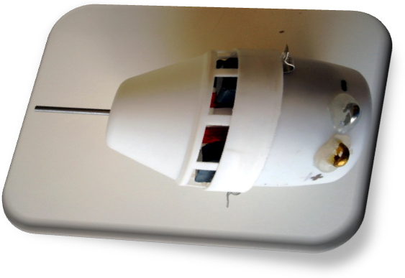

- Matériaux nécessaires
- 1 désodorisant pour maison
- 4 aimants (format rectangulaire)
- 1 tige métallique (L 150 mm, ∅ 3 mm)
- 3 épingles à couches (épingles de nourrice, grand format)
- 1 bobine de fil de cuivre émaillé (∅ 0,25 ou 0,30 mm de préférence)
- 1 bobine de fil à coudre en plastique
- 1 paille de plastique (95 mm, ∅ 3 mm)
- 4 clips métalliques (facultatifs)
- 1 petit bouchon de liège

- Étapes de fabrication

PHOTOS | Désignation
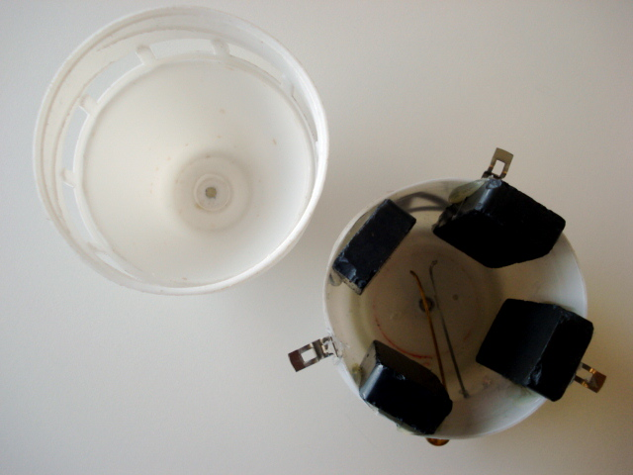 | Ouvrir le désodorisant et percer au centre dans chaque côté un trou ∅ 3 mm et ajuster avec un faible jeu pour recevoir l’axe.  À l’intérieur de la base du désodorisant, coller à équidistance les quatres aimants en faisant attention à ce qu’ils aient la même orientation.
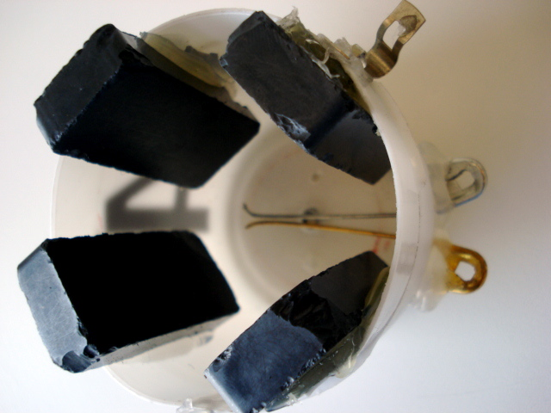 | Pour s’assurer que les aimants aient la même orientation, les laisser se coller entre eux puis les séparer et les replacer à l’intérieur du désodorisant en conservant cette orientation.  Les balais sont réalisés avec les épingles à couches. Couper ces derniers en deux et les introduire dans la base du désodorisant comme illustré ci-contre.
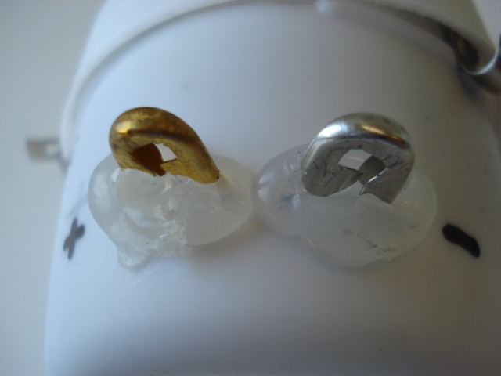 | Fixer les bornes des balais (têtes des épingles) en ajoutant un peu de colle autour puis les identifier par un (+) et un (-).

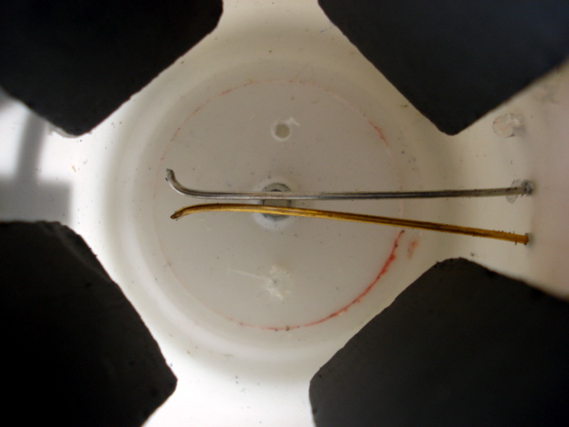 | S’assurer que les balais doivent exercer une pression suffisante sur l'axe du rotor pour un bon contact électrique avec les collecteurs.
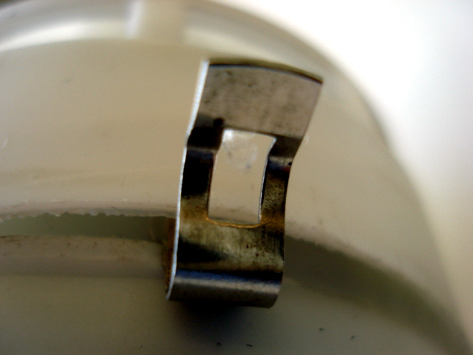 | Facultatif : pour un meilleur emboîtement du désodorisant (stator), on peut coller 4 clips métalliques tout autour de la base de celui-ci.
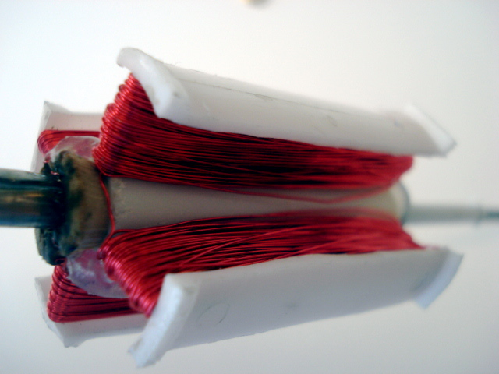  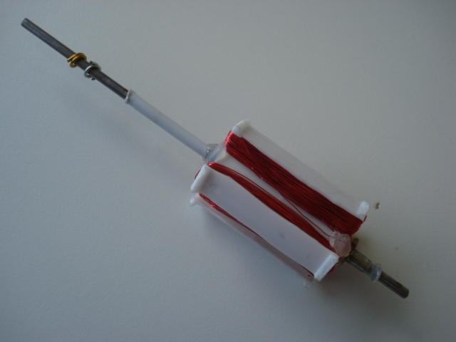 | Faire quatre encoches dans le sens de longueur de la bobine de fil à coudre. Enroulez 4 fois 100 spires le fil émaillé autour de la bobine pour ne former qu'un seul électroaimant. Il faut s’assurer que le sens de l'enroulement soit le même tout au long de la bobine.  Remarque importante : en cas d’enroulement dans le mauvais sens, il y aura création de 2 électroaimants dont les polarités seront toujours opposées et empêcheront le moteur de fonctionner.
Enfoncer dans l’axe de la bobine la tige métallique. La gainer sur 2 cm de part et 7.5 cm d’autre avec une paille de plastique pour l’isolation électrique et la butée mécanique de l'axe du rotor entre les supports (photo ci-contre). | A2  eepa  la

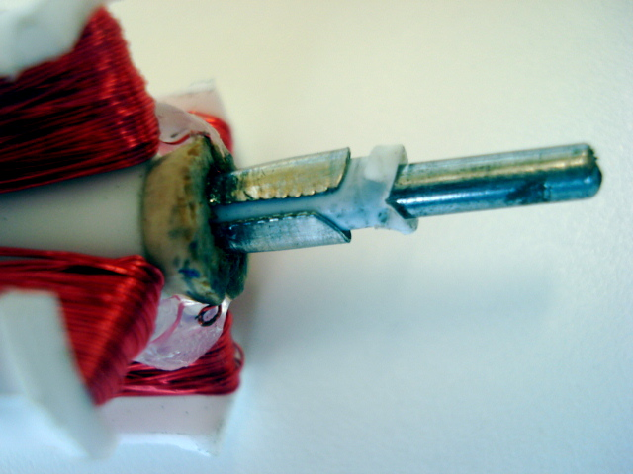 | Limer les extrémités de chaque fil de cuivre émaillé avec une lime pour enlever le vernis isolant qui recouvre le fil de cuivre.  Pour réaliser les collecteurs, couper la tête d’une épingle à couches puis la séparer en deux de façon à obtenir deux languettes.  Enfoncer l’extrémité de base de l’axe du rotor dans le petit bouchon de liège puis coller celui-ci. Enfoncer les deux collecteurs dans le bouchon de liège et placer chacun des deux bouts dénudés du fil émaillé en contact avec un collecteur et le maintenir ainsi avec de la colle.  Remarque : les deux collecteurs ne doivent en aucun cas rencontrer l'axe du rotor, car il y a risque de court circuit.
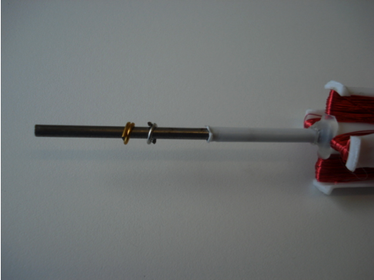  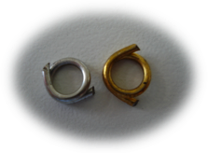 | Au besoin pour la butée mécanique de l'axe du rotor entre les pièces supports du stator, ajouter une rondelle ou deux issues de l’épingle à couches (bout arrondi et rigide se trouvant à la base de celle-ci et faisant ressort; photo ci-contre).
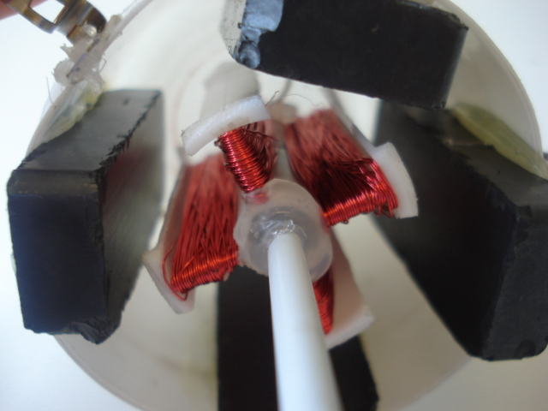 | Vérifier le mécanisme et le bon fonctionnement du moteur :  C'est la taille de la bobine qui détermine la dimension du stator. Il ne doit y avoir aucun frottement sur celui-ci.  Il est important que l'axe du moteur puisse tourner librement.
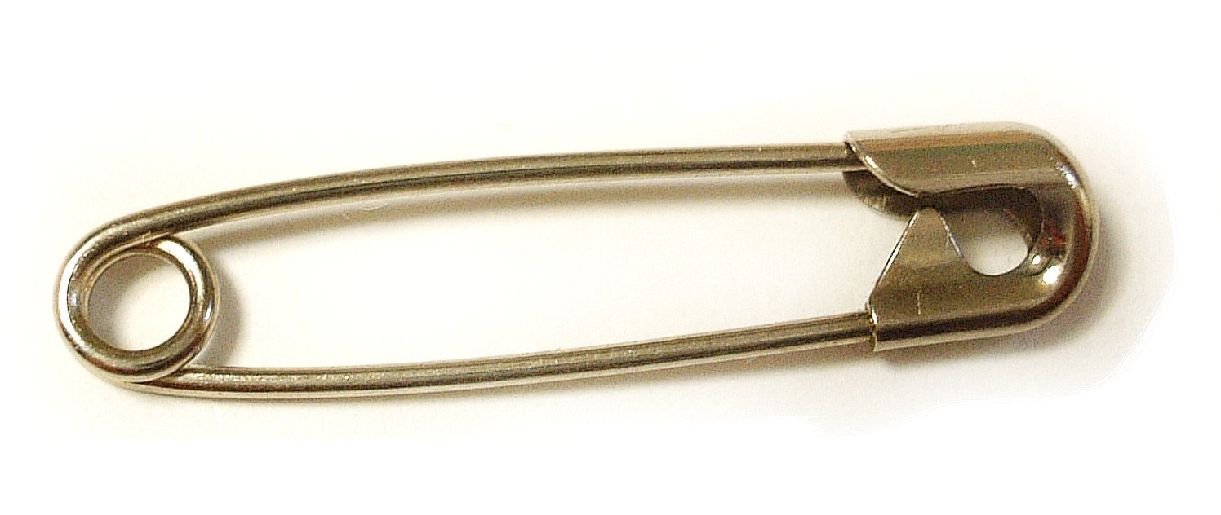
Pour faire les collecteurs.
Pour faire les rondelles butoir.

